I Чемпионат BabySkills в Челябинской области | 2021
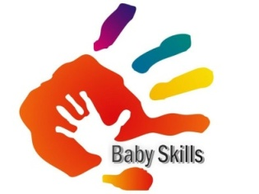
ПРОГРАММА I ЧЕМПИОНАТА BabySkills
(по стандартам WorldSkills) в Челябинской области
13 апреля 2021 года

Время | Мероприятие | Место проведения
09.30 – 10.00 | Регистрация участников | Холл 1 этажа
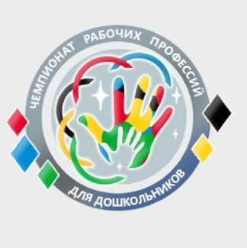  10.00 – 10.15 | Торжественная церемония открытия I чемпионата BabySkills (по стандартам WorldSkills) в Челябинской области | актовый зал
10.15 – 11.45 | Конкурсные задания Чемпионата по компетенциям:  - «Физическая культура, спорт и фитнес»,  - «Воспитатель детей дошкольного возраста» | актовый зал  аудитория 27
11.45 – 12.00 | Торжественная церемония закрытия I чемпионата BabySkills (по стандартам WorldSkills) в Челябинской области | актовый зал
12.00 – 12.30 | Обед | Столовая ЧПК № 2
12.30 – 13.00 | Мастер – классы:  - «Ресторанный сервис»;  - «Инженерно-строительное дело»;  - «Дизайн одежды» | аудитория 20  аудитория 22  аудитория 26
13.00 – 14.10 | Дискуссионная площадка: | Актовый зал
 | Public Talk «Ранняя профориентация как инвестиция в профессиональное становление человека».
 | Образовательный коворкинг «Формирование профессиональной идентичности: от дошкольника до профессионала»
 | Образовательный биеннале «Как сделать родителей заинтересованными партнерами в воспитании ребенка в ДОУ».
 | Нетворкинговая конференция «Стандарты WS по компетенции «Дошкольное воспитание» как ориентир для обновления образовательного пространства и работы с детьми в ДОУ».
13.10 – 14.20 | Выдача сертификатов.  Отъезд участников | Холл 1 этажа

